CATEQUESIS LITÚRGICA
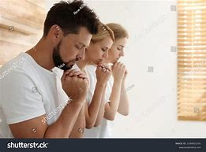
Tema: “La Oración”
IV Domingo de Cuaresma (Marzo 30, 2025).

Reflexionaremos hoy sobre uno de los pilares de la Cuaresma tomado de una reflexión del Papa Francisco.

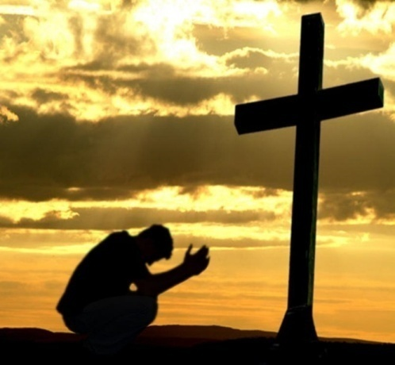
1.- ¿Qué dice el Papa Francisco sobre la Oración? Dice: “En la oración, Dios va cambiando nuestro corazón, lo hace más limpio. La oración nos pertenece a todos, a los hombres de todas las religiones, y probablemente a los que no profesan ninguna. La oración surge en el secreto de nosotros mismos, en ese lugar interior que los autores espirituales a menudo llaman el “corazón”.

2.- ¿Por qué dice que la oración no es algo externo solamente? Dice: “Orar no es algo externo ni marginal a nosotros, sino que es el misterio más íntimo de nosotros mismos, que nace como una invocación en lo profundo de nuestra persona y se extiende, buscando un “Tú”, que es Dios”.

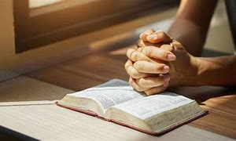
3.- ¿De dónde nos dice que surge la oración del cristiano? Dice: “La oración del cristiano surge de la revelación de ese “Tú”, con mayúscula, que se ha manifestado y ha venido a nuestro encuentro, dándonos confianza y revelándonos a Dios como un Padre bueno, que nos ama y nos comprende, que no nos considera siervos, sino amigos e hijos suyos”.

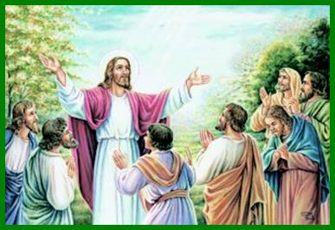
4.- ¿Qué nos dice sobre la Oración del Padre Nuestro? Dice: “En la oración del Padre Nuestro, Jesús nos enseñó a pedir a Dios todo lo que necesitamos. No importa si nos sentimos culpables en nuestra relación con Él, si no hemos sido amigos fieles, ni hijos agradecidos; Dios siempre continúa amándonos, porque Él siempre es fiel”.

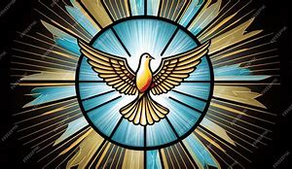
5.- ¿Qué nos dice que sucede si no rezamos? Dice: “Si nosotros no rezamos, no tendremos la fuerza para ir adelante en la vida. La oración es como el oxígeno de la vida. La oración es atraer sobre nosotros la presencia del Espíritu Santo que nos lleva siempre adelante.


6.- ¿Qué menciona sobre el ejemplo que nos da Jesús sobre la oración? Dice: “Jesús nos ha dado ejemplo de una oración continua, practicada con perseverancia. El diálogo constante con el Padre, en el silencio y en el recogimiento, es el fundamento de toda su misión. Los Evangelios nos cuentan también de sus exhortaciones a los discípulos, para que oren con insistencia, sin cansarse.

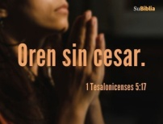
7.- ¿Qué nos dice el Papa sobre nuestra forma de orar? Dice: “Se debe orar siempre, también cuando todo parece vano, cuando Dios parece sordo y mudo y nos parece que perdemos el tiempo. Incluso si el cielo se ofusca, el cristiano no deja de orar. Su oración va a la par que la fe. Y la fe, en muchos días de nuestra vida, puede parecer una ilusión, un cansancio estéril.


8.- ¿Qué nos menciona sobre los momentos difíciles? Dice: “Hay momentos oscuros, en nuestra vida y en esos momentos la fe parece una ilusión. Pero practicar la oración significa también aceptar este cansancio. “Padre, yo voy a orar y no siento nada… me siento así, con el corazón seco, con el corazón árido”.

9.- ¿Qué nos dice sobre la perseverancia en la oración? Dijo: “Pero tenemos que ir adelante, con este cansancio de los momentos malos, de los momentos que no sentimos nada. Muchos santos y santas han experimentado la noche de la fe y el silencio de Dios —cuando nosotros llamamos y Dios no responde— y estos santos han sido perseverantes”.

